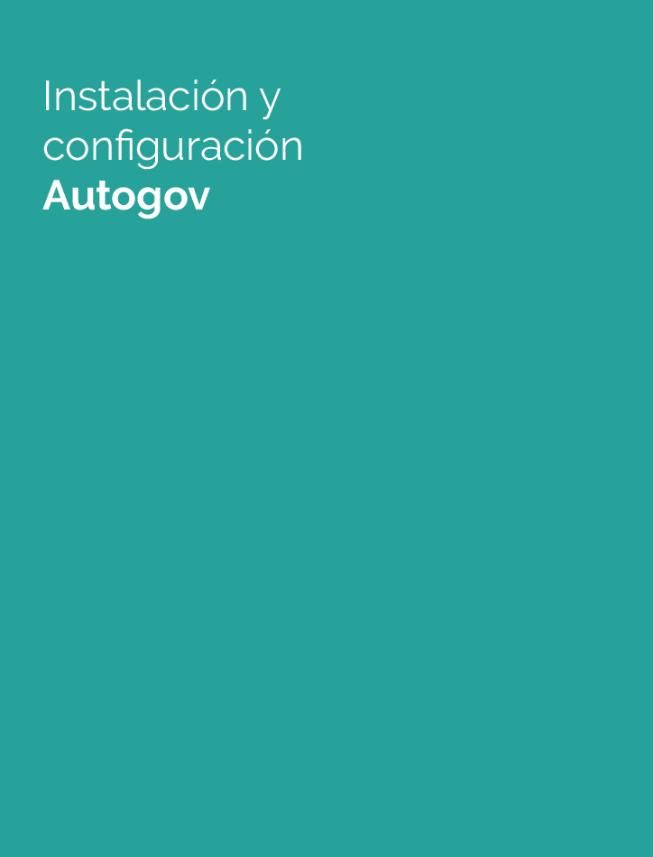

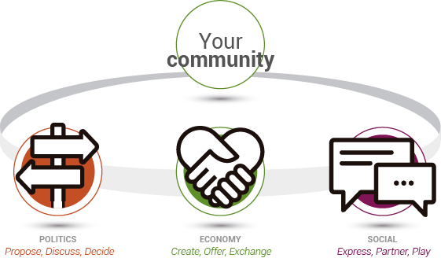

Presentacion
Lorem ipsum dolor sit amet, consectetuer adipiscing elit, sed diam nonummy nibh euismod tincidunt ut laoreet dolore magna aliquam erat volutpat. Ut wisi enim ad minim veniam, quis nostrud exerci tation ullamcorper suscipit lobortis nisl ut aliquip ex ea commodo consequat. Duis autem vel eum iriure dolor in hendrerit in vulputate velit esse molestie consequat, vel illum dolore eu feugiat nulla facilisis at vero eros et accumsan et iusto odio dignissim qui blandit praesent luptatum zzril delenit augue duis dolore te feugait nulla facilisi.
Lorem ipsum dolor sit amet, cons ectetuer adipiscing elit, sed diam nonummy nibh euismod tincidunt ut laoreet dolore magna aliquam erat volutpat. Ut wisi enim ad minim veniam, quis nostrud exerci tation ullamcorper suscipit lobortis nisl ut aliquip ex ea commodo consequat.

Lorem ipsum dolor sit amet, consectetuer adipiscing elit, sed diam nonummy nibh euismod tincidunt ut laoreet dolore magna aliquam erat volutpat. Ut wisi enim ad minim veniam, quis nostrud exerci tation ullamcorper suscipit lobortis nisl ut aliquip ex ea commodo consequat. Duis autem vel eum iriure dolor in hendrerit in vulputate velit esse molestie consequat, vel illum dolore eu feugiat nulla facilisis at vero eros et accumsan et iusto odio dignissim qui blandit praesent luptatum zzril delenit augue duis dolore te feugait nulla facilisi.
Lorem ipsum dolor sit amet, cons ectetuer adipiscing elit, sed diam nonummy nibh euismod tincidunt ut laoreet dolore magna aliquam erat volutpat. Ut wisi enim ad minim veniam, quis nostrud exerci tation ullamcorper suscipit lobortis nisl ut aliquip ex ea commodo consequat.



1 instalacion wp 4.9.8
2 apariencia->temas->subir theme autogov.zip
3 activar theme
4 aparece mensaje This theme requires the following plugins: BBPress, BuddyPress, Comment Popularity, Dokan Lite, MyCred, WooCommerce and rtMedia.
Begin installing plugins. Clic en begin.

Instalacion y configuración plugins. Quedan activados automáticamente y no es posible desactivarlos mientras esté el theme activado.
Siempre se deben instalar desde el link Begin installing plugins.

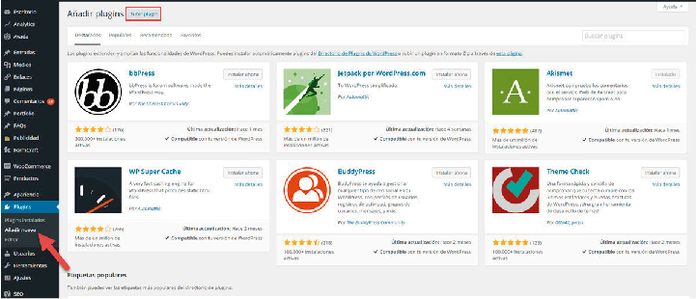



BUDDYPRESS
1) Instalar Buddypress
2) Configurar Buddypress:
En Ajustes->Buddypress, pestaña
Componentes, marcar todos y Guardar
Configuración:

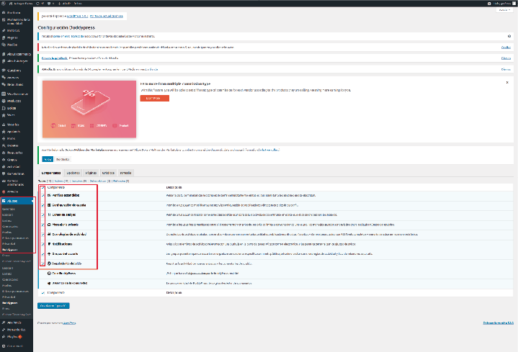



BBPRESS
1) Instalar BBPress
2) Integrar BBPress con foros de grupo de Buddypress siguiendo las instrucciones de https://codex.buddypress.org/getting-started/installing-group-and-sitewide-forums/#c-set-up-group-forums-only, que se reducen a:
-En el menú principal ir a Foros->Nuevo foro, ponerle como nombre 'Group Forums' y como tipo 'Categoría':
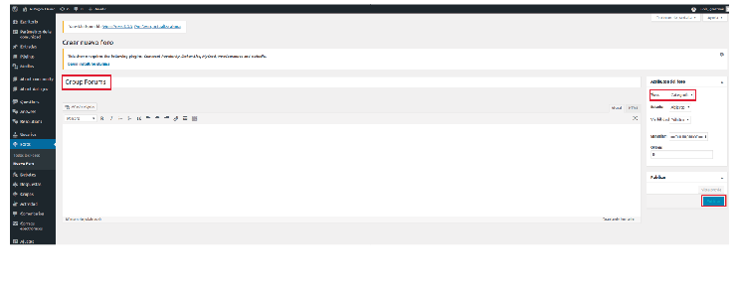
-Ir a Ajustes->Foros, en la parte inferior final en el desplegable de la última opción 'Superior de los foros de grupo' seleccionar el foro que hemos creado en el paso anterior ('Group Forums') y guardar cambios.

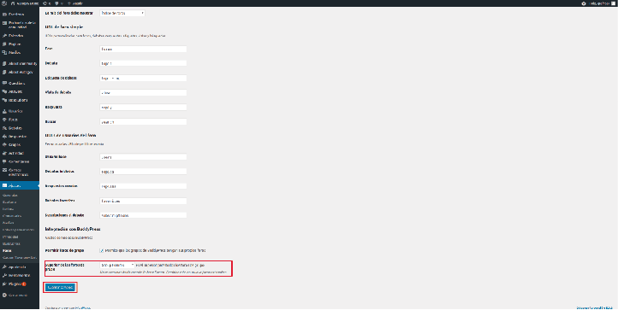

-Ir a Ajustes->Foros, en la parte inferior final en el desplegable de la última opción 'Superior de los foros de grupo' seleccionar el foro que hemos creado en el paso anterior ('Group Forums') y guardar cambios

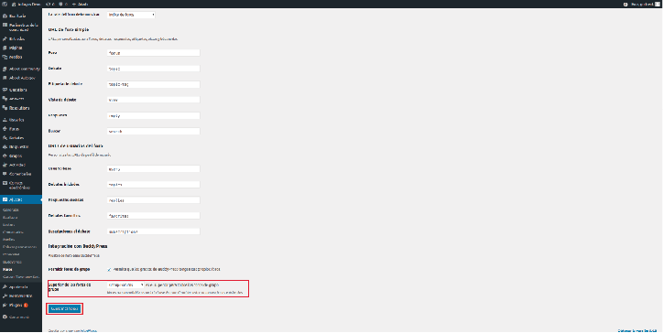
RTMEDIA
Simplemente instalar el plugin, configuración por defecto la que trae.

COMMENT POPULARITY
Simplemente instalar el plugin, configuración por defecto la que trae.


MYCRED
1) Instalar MyCred
2) Cuando se haya instalado si volvemos al escritorio de WordPress tendremos un mensaje como este: 'myCRED needs your attention. Run Setup'. Clic en Run setup:
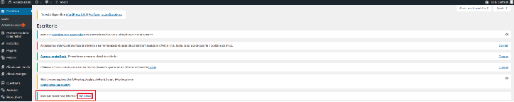

3) Creamos el primer tipo de punto, nombre en singular ponemos Voin y en plural Voins, y clic en 'Crear tipo de punto'.

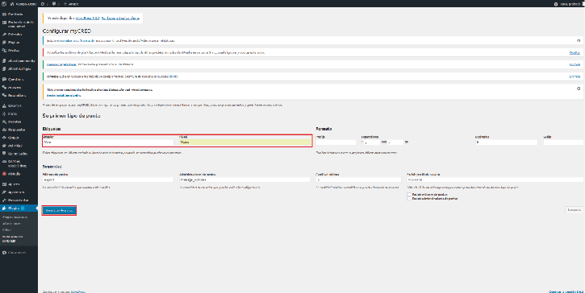

4) Después de hacer esto, en el menú principal tendremos un nuevo elemento con el nombre de Voins. Iremos a Voins→Addons:

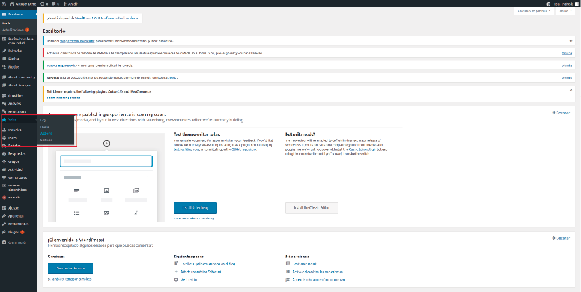

5) En esta pantalla de Addons/Extensiones activaremos Banking y Gateway:

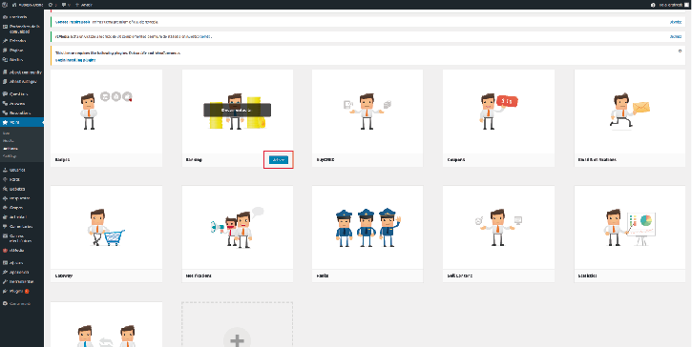

6) Por último creamos otro tipo de punto, los applauds. Vamos a Voins->Settings, y en Tipos de Puntos-> Añadir nuevo tipo escribimos 'applauds' como Clave meta y 'Applauds' como Etiqueta:

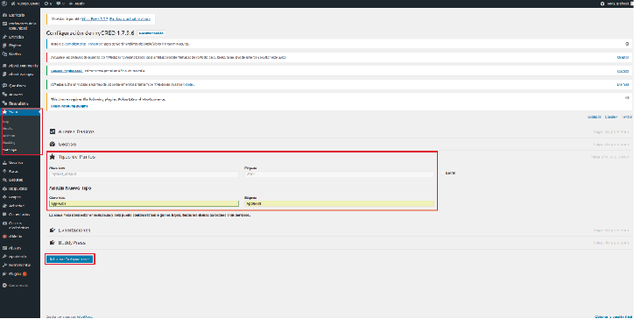

Clic en Actualizar configuraciones.

7) Lorem ipsum dolor sit amet, consectetuer adipiscing elit, sed diam nonummy nibh euismod tincidunt ut laoreet dolore magna aliquam erat volutpat. Ut wisi enim ad minim veniam, quis nostrud exerci tation ullamcorper suscipit lobortis nisl ut aliquip ex ea commodo consequat. Duis autem vel eum iriure dolor in hendrerit in vulputate

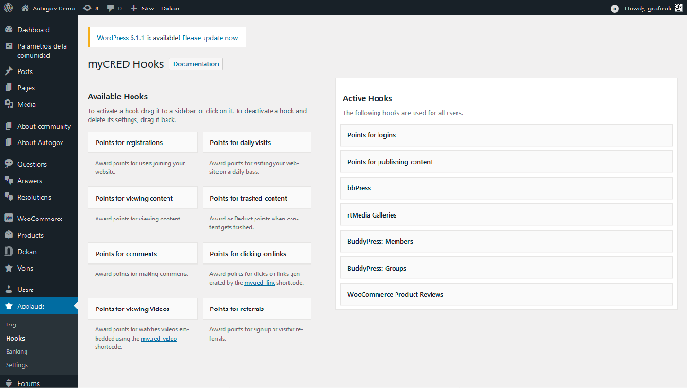



1) Instalar Woocommerce
2) Una vez instalado si vamos al escritorio de WP nos saltará la pantalla de configuración de Woocommerce. Puede que no salga de inmediato y lo haga la siguiente vez que carguemos el Escritorio de WP. La configuración de Woocommerce tiene varios pasos:
- Configuración de la tienda: Rellenarla como se muestra en la captura a excepción obviamente de personalizaciones como la dirección o la ciudad:

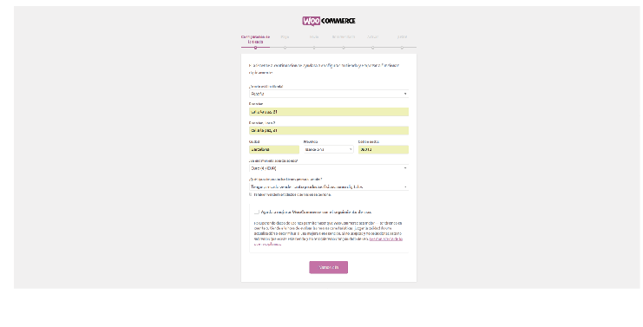

-Pago: Seleccionaremos los métodos de pago que serán utilizados (en principio Paypal y Transferencia bancaria). Más adelante en este tutorial se configurará el pago con Voins:

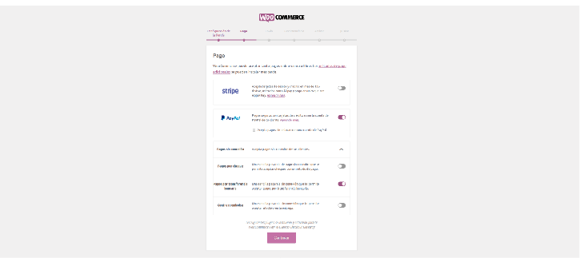

-Envío: Introduciremos los posibles costes que tengan los envíos, aunque en este ejemplo se asume una comunidad cercana que no plantea gastos de envío.

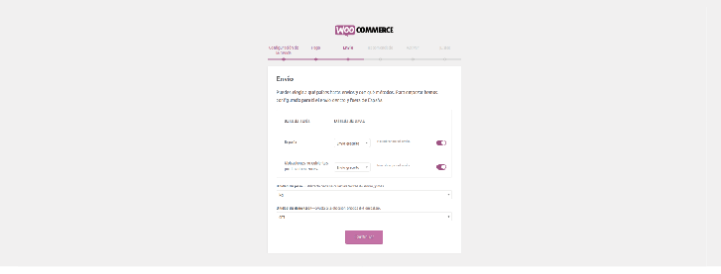
-Recomendado: Desmarcamos las opciones de Impuestos automáticos y MailChimp:

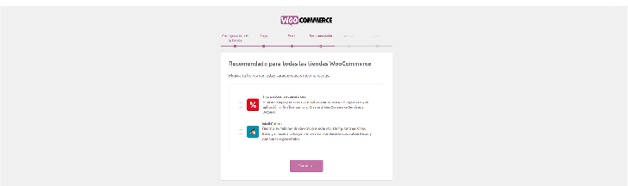

-Activar: En esta pantalla se nos sugiere utilizar Jetpack, pero no lo haremos así que clicamos en 'Saltar este paso':

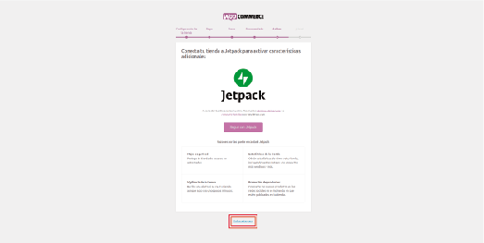

-¡Listo!: En esta pantalla clicamos el botón de Visitar el escritorio:

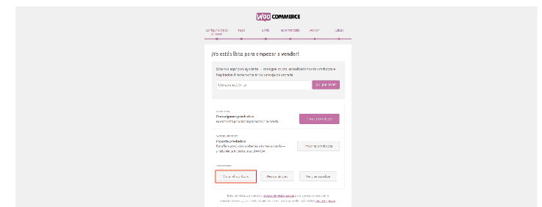

3) Activar pago con myCRED (Voins): En el escritorio de WordPress vamos a WooCommerce->Ajustes, y en la pestaña 'Pagos' activamos la opción de 'MyCRED-Paga con MyCRED':

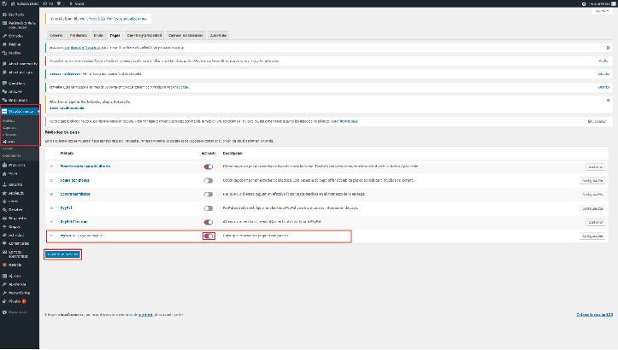
Guardar los cambios



DOKAN LITE
Simplemente instalar el plugin, configuración por defecto la que trae.
Si en algún momento apareciera esta pantalla:
Simplemente cerrarla clicando en 'Not right now':

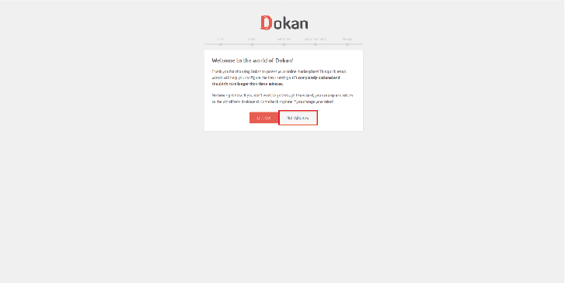

AutoGov
En la pestaña de parámetros de la comunidad, podemos gestionar las opciones referentes a nuestra comunidad.
Asignar si es una comunidad pública para que todo el mundo pueda ver los contenidos de la comunidad.
Si damos la opción de registro universal abierto para todo el mundo.
Subir el logotipo de nuestra co,munidad.
Asignar los puntos màximos que un usuario puede repartir en cada vontest y el número máximo que puedes aportar a cada respuesta concreta.

Tenemos la popción a resetar a zero todos los votos de la comuidad.

Existe la opción de incorporar contenido de demo para tener prellenado con contenido fiticio nuestra comunidad.

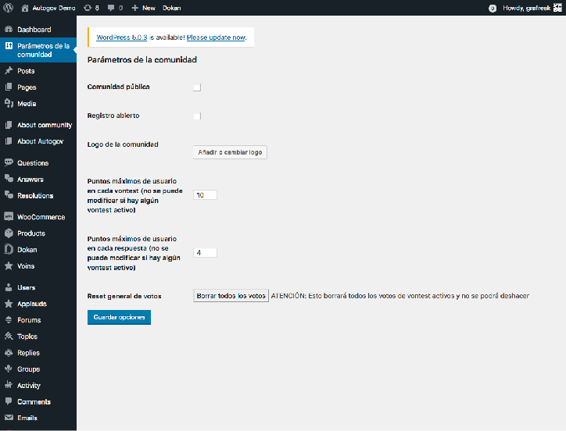

En Worpress
Ir a la pestaña Tools -> Import y picar a Install Now

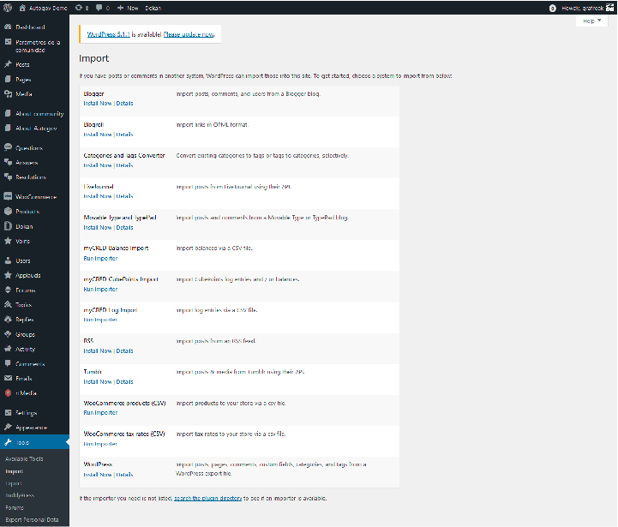
Después de Install Now, pica e examinar y sube el archivo que te enviamos. A continuacion haz clic en Upload para guardar.

